
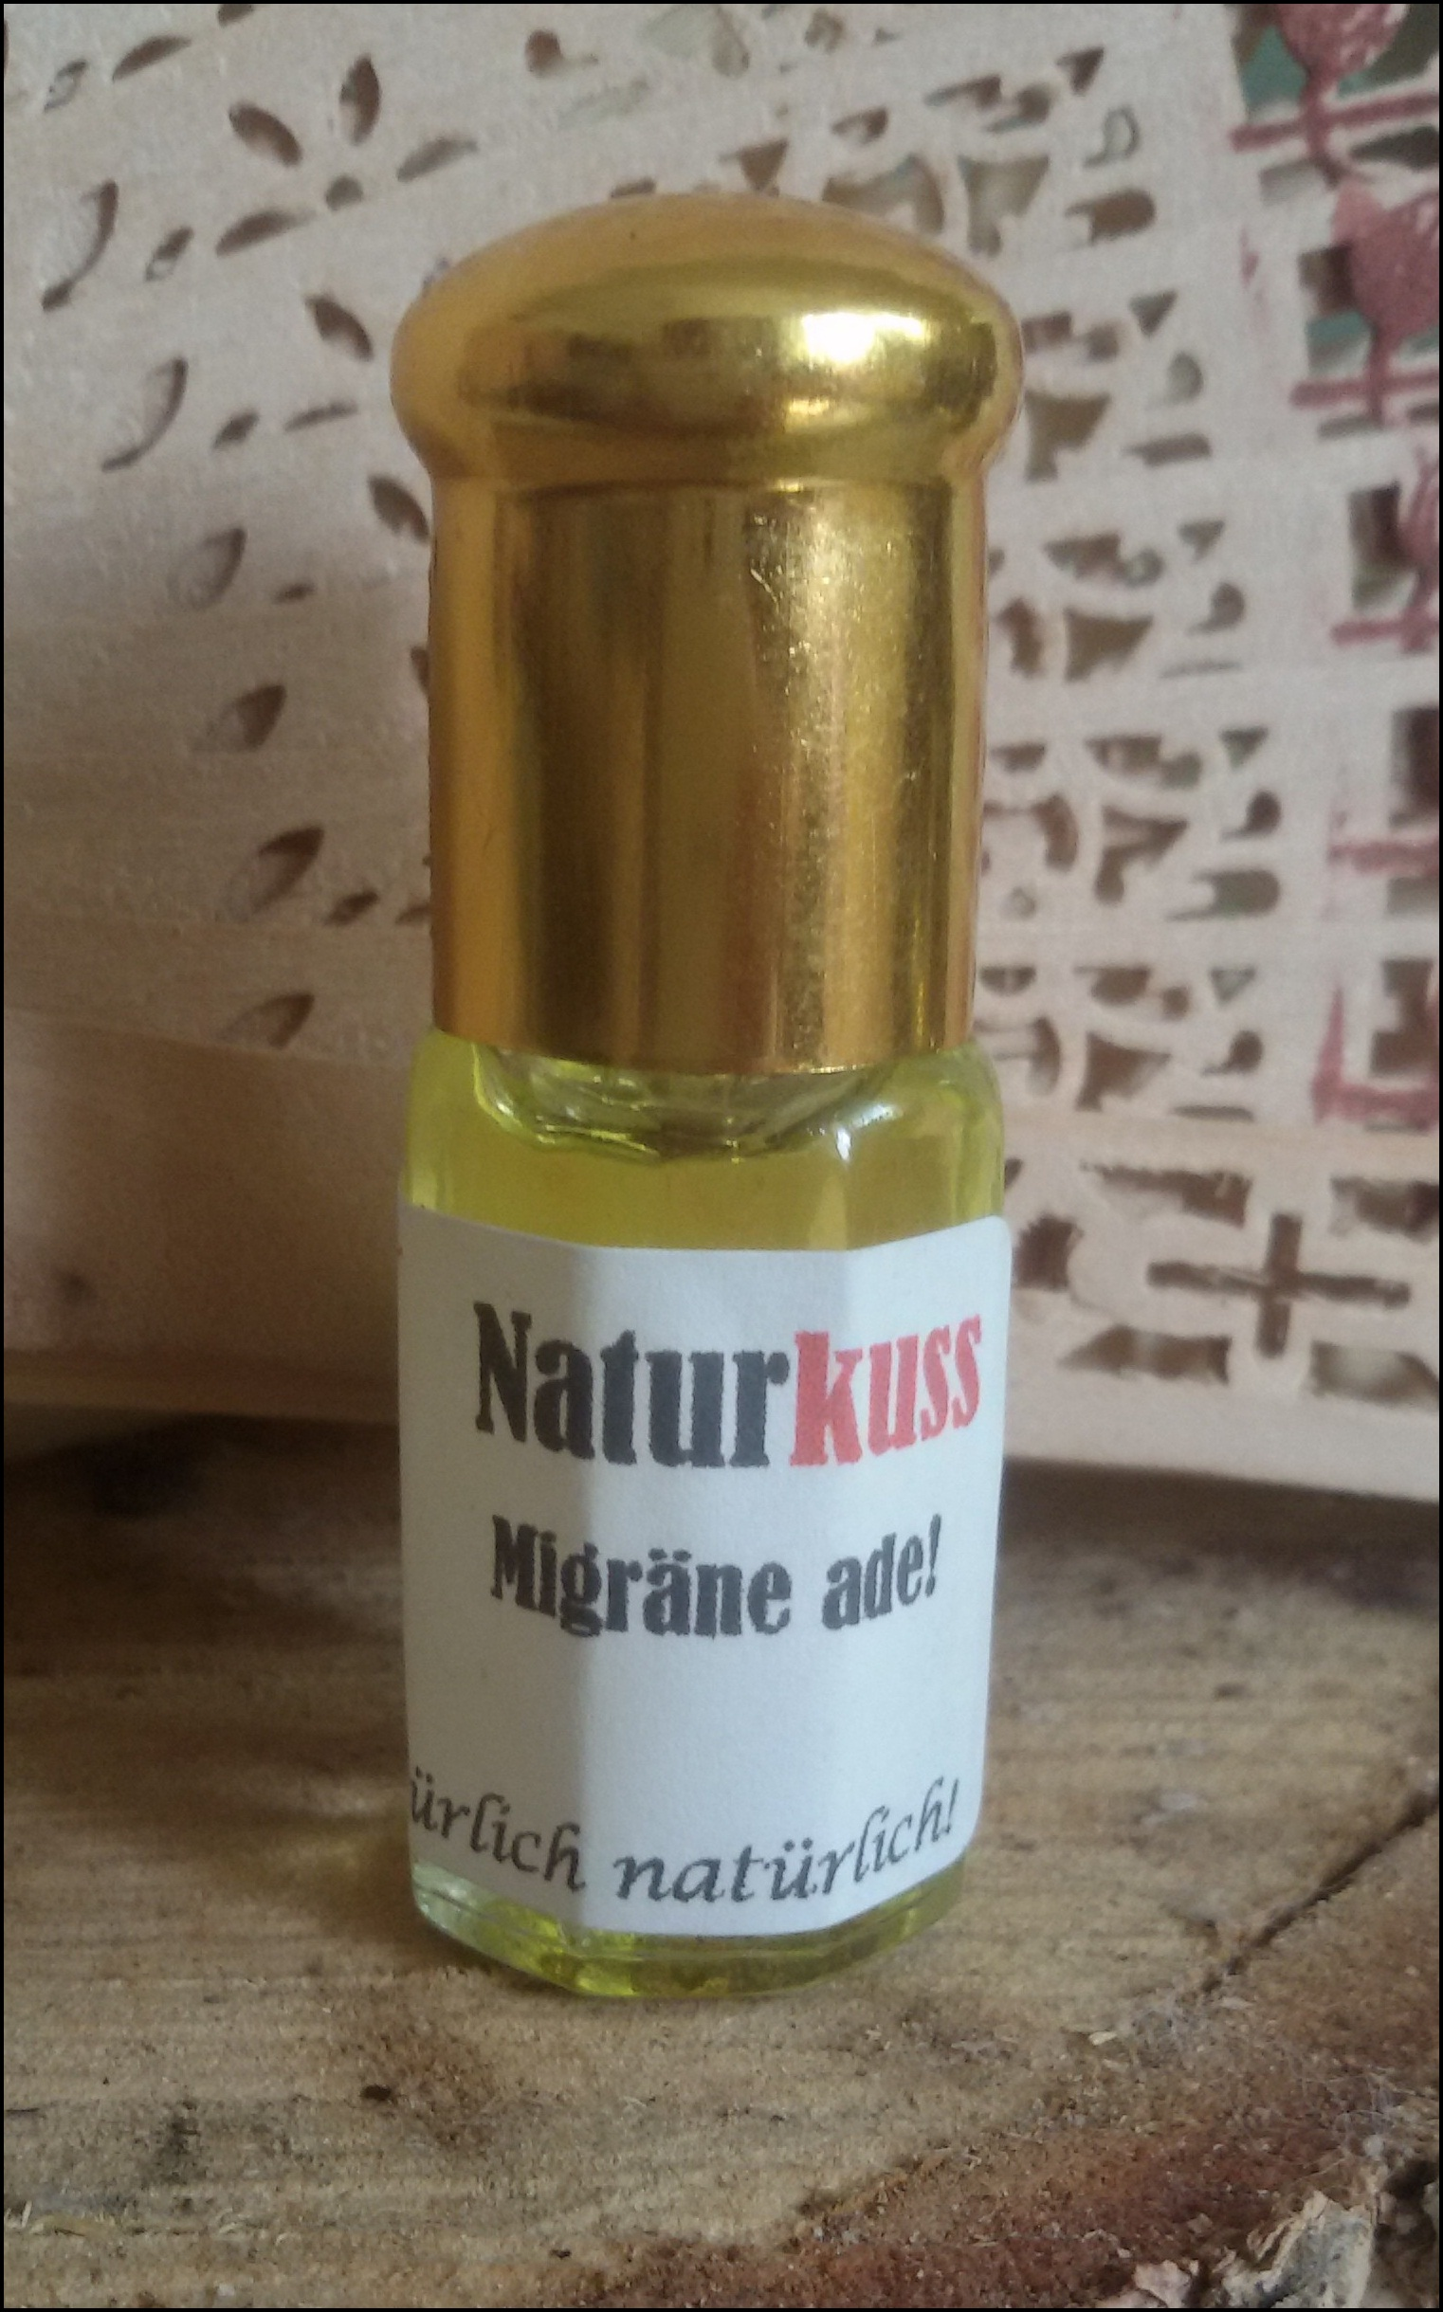

Parfumöl „Migräne Ade“ 1704

Anwendung: Zum Auftragen auf die Haut, vorzugsweise auf die Schläfen. Die Zusammensetzung des Öls kann helfen Kopfschmerzen zu lindern.

Inhaltsstoffe: reines Mandelöl, ätherische Ölmischung

Geruch: frisch (Zitrusfrüchte und Lemongras), mit Zusatz von Pfefferminze, Rosmarin und Zimt

Konsitenz: ölig und leicht auftragbar

Behälter: Glasflasche mit praktischem Roll-On und Deckel aus Plastik mit Aluminiumüberzug, wiederverwertbar

Fassungsvermögen: 3 ml

